含聚乳酸链段的壳聚糖两亲接枝物的合成及其
胶束化、载药研究

王 超 张黎明*
(中山大学化学与化学工程院，广州 510275)

摘要 采用原位聚合法合成了含聚乳酸链段的壳聚糖接枝共聚物。衍生物结构通过IR和¹HNMR予以确认，通过X-衍射(WAXD)研究了其结晶性，热重分析(TG)研究了其热失重行为，并研究了其反应规律。运用荧光探针法、动态光散射法（DLS）和透射电镜(TEM)研究了衍生物在水溶液中的胶束化行为。采用物理包埋的方法制得了负载茚甲新药物的壳聚糖衍生物胶束，用紫外分光光度法研究了载药胶束的体外释放行为，并对药物释放体系进行了模型拟合。

关键词 原位聚合 壳聚糖 聚乳酸 聚合物胶束 药物释放

壳聚糖(chitosan)是存在于甲壳类及昆虫的外壳中的一种多糖，是地球上仅次于纤维素的第二大天然高分子，产量巨大。因其本身具有生物相容性好、易生物降解、无毒、环境友好等特性，近年来已经成为最有应用前景的一种生物材料，被广泛应用于生物医学和制药领域。但它也具有结晶度高、溶解性差、难于加工的弊端。通过化学改性可以有效改善壳聚糖的性能，拓宽壳聚糖的应用范围^{[1]}。
由于在诸多领域的广泛应用，聚合物胶束(polymeric micelles)已成为高分子自组装以及药物释放领域研究的一大热点。作为最具有应用前景的药物控制释放载体之一，聚合物胶束存在诸多优势。目前，人们已经对大量的两亲聚合物的合成及聚集行为展开了深入广泛的研究，但主要集中在对嵌段聚合物胶束的研究上，涉及天然产物及其衍生物胶束行为的研究报道的比较少。
目前报道的以壳聚糖为基本原料制备的聚合物胶束，如Lee^{[2]}等报道的脱氧胆汁酸修饰的壳聚糖衍生物胶束，Liu^{[3]}等报道的亚油酸含聚乳酸链段的壳聚糖接枝共聚物修饰的壳聚糖衍生物胶束等，由于合成步骤比较烦琐也限制了其在生物医学方面的应用。若能采用比较简单的方法制备有紧密核壳结构的壳聚糖衍生物胶束，将极大促进其在制药领域的应用。
本文采用原位聚合法合成了含聚乳酸链段的壳聚糖接枝共聚物，并成功制备了聚合物胶束，并研究了胶束对疏水性药物的负载及体外释放能力。本合成方法不使用有机溶剂，且无需中间产物，一步合成目标产物，具有设备简单、接枝率高、节省反应时间等优点。

1 实验部分

1.1 原料和仪器
壳聚糖：上海伯奥生物科技有限公司产品，脱乙酰度≥90.0%；乳酸：广东光华化学厂有限公司产品；辛酸亚锡：Alfa Aesar公司；芘：SIGMA公司；茚甲新：Fluka公司；其余均为国产试剂。
IR测试: KBr压片后，采用Nicolet 670 FT-IR(Thermo Nicolet, USA)红外光谱仪测定。
¹HNMR测试：以氘代DMSO为溶剂(TMS内标)，采用Mercury-Plus 300(Varian, USA)核磁共振波谱仪测试。
TG测试：以N₂为保护气和吹扫气，升温速度为10℃/min，NetzschTG-209热重分析仪，温度范围：40－600℃，温度精确度：±0.1℃。最大称重：1g；称重分辨率：10^{－6}g。
X-衍射测试：在D/MAX 2200 VPC(RIGAKU，Japan)光谱仪上通过粉末法测定，在40kv/30mA的电流条件下，采用Cu Kα射线检测5º-40ºX射线衍射仪。
临界胶束浓度(CMC)测定：以芘为疏水分子探针，采用FLS920型组合式荧光寿命与稳态荧光光谱仪(Edinburgh，UK)测试。
DLS测试：一定量的胶束溶液(2 mg/ml)，用0.20μm的滤膜除尘，选用波长为532nm的激光光源，散射角为90º，温度为25.00ºC，BI-200SM Goniometer激光散射仪(Brookhaven，USA)测试。
TEM测试：胶束采用磷钨酸盐溶液染色，通过JEM-2010HR型透射电子显微镜(Jeol，Japan)观察。
胶束负载药物的能力（Loading Capacity, LC）和负载效率（Encapsulation Efficiency，EE）的计算公式如下：
药物负载率 LC= [(M₂-M₃)/M₁]*100% 药物负载效率 EE=[(M₂-M₃)/M ₂] *100%
其中：M₁为样品质量；M₂为茚甲新药物质量；M₃包药后剩余茚甲新药物质量。
1.2壳聚糖接枝聚乳酸共聚物的合成

Scheme2.1 the synthesis of CHI-g-PLA

量取一定体积的乳酸溶液于带搅拌装置的三口烧瓶中；称取一定质量的壳聚糖加入三口瓶中，搅拌，直到其充分溶解。将上述溶液于80℃下抽真空，脱水，3h。再将上述溶液加热到100℃继续脱水，2h。加热到120℃用油泵脱水，1h。加入一定量的辛酸亚锡的甲苯溶液，继续抽真空，直到甲苯抽干净为止。将上述溶液倒入聚合管中，抽真空换氮气反复三次，封管，于120℃下继续反应5h。将反应溶液用丙酮和甲苯(50/50 V:V)的混合溶液沉淀，过滤，真空干燥，备用。
1.3 壳聚糖接枝聚乳酸共聚物胶束的制备
称取一定量的壳聚糖接枝聚乳酸共聚物置于小烧杯中，量取一定量体积的超纯水到入烧杯中，用普通超声震荡仪震荡3次(每次约1min)，此时壳聚糖接枝聚乳酸共聚物逐渐溶解，液面产生少许泡沫，溶液基本澄清。再超声至泡沫消失得到澄清溶液，即得到了壳聚糖接枝聚乳酸共聚物胶束溶液。检测胶束的粒径、临界胶束浓度等胶束性质之前，溶液用0.5μm的过滤膜过滤。
1.4 负载疏水性药物茚甲新的胶束的制备
准确称取茚甲新(每份100mg)，加入10ml乙醇在烧杯中搅拌溶解。称取约100mg接枝物样品于烧杯中，滴加少量水(50ml左右)不断搅拌使接枝物溶胀溶解，然后用滴管慢慢滴加茚甲新的乙醇溶液，再用分液漏斗慢慢滴加60ml水，水滴加完以后，继续搅拌24hr，最后在搅拌下升温到50℃度使残余的乙醇挥发。在4000rpm下离心10min分离，上层清液为负载药物的接枝物胶束。将胶束冷冻干燥，室温下真空干燥保存。

2 结果与讨论

2.1 红外光谱分析
Figure 1 IR spectra of chitosan (a) and CHI-PLA₁ (b)
Figure 1为壳聚糖及其接枝物的红外光谱图^{[4]}，a为壳聚糖的红外光谱吸收曲线，b为接枝物的红外光谱吸收曲线。同a比较，接枝后3400左右的宽峰反应前后并没有明显变化，位于2853 cm⁻¹和2923 cm⁻¹处的C-H伸缩振动峰增强，这表明在壳聚糖分子中引入了含有烷基取代基的-CH₃和-CH₂；位于1750 cm⁻¹处多出了一个尖锐的峰，为羰基吸收峰；位于1531 cm⁻¹-1637 cm⁻¹的混合谱带接枝后发生明显的分峰，位于中间的-NH₂的变形振动吸收峰消失，表明在壳聚糖上-NH₂发生了取代反应。
2.2 核磁共振图谱分析

Figure 2 ¹H-NMR spectra of CHI-PLA₁ in DMSO-d₆
Figure 2为壳聚糖接枝聚乳酸的核磁共振图谱，壳聚糖显示出3.13ppm(H-2)处的一个单峰和3.3-3.6ppm处的多峰(H-3，H-4，H-5，H-6)以及4.4ppm(H-1)的单峰。同壳聚糖相比，多出的4.2 ppm和5.1 ppm处的为次甲基峰，1.3 ppm和1.4 ppm的为聚乳酸链段上的甲基峰。
2.3 X射线衍射分析
广角X射线衍射结果如Figure 3所示。从图中可看出壳聚糖有三个结晶峰，而当引入聚乳酸后，结晶峰消失，只存在一个弥散峰，说明引入聚乳酸后，破坏了壳聚糖的结晶性。这也解释了接枝物可溶于水、DMSO等极性溶剂但不溶于丙酮等非极性溶剂的原因。
Figure 3 X-ray diffraction of chitosan and CHI-PLA1
2.4壳聚糖接枝聚乳酸共聚物的热性能
Figure 4 TG and DTG curves of chitosan and graftpolymers
Figure 4为壳聚糖及其接枝共聚物的热失重曲线和热失重微分曲线。通过这两组曲线可以看出壳聚糖的热失重曲线主要为一个过程，即壳聚糖主链热降解；壳聚糖接枝聚乳酸共聚物的热失重曲线为两个过程，首先是聚乳酸链段的热降解，然后是壳聚糖主链的热降解。如Table 1所示，随着聚乳酸含量的增加，失重50%的温度T_{h}降低，残余质量也相应降低。
Table 1 the influences of graft polymers on the thermostability determined by TG
Samples | GP/% | T_{h}/℃ | Char yields /wt
CHI | — — | 364.3 | 35.6%
CHI-PLA₁ | 101.82 | 300.7 | 22.4%
CHI-PLA₂ | 131.72 | 287.1 | 14.7%
CHI-PLA₃ | 167.32 | 247.1 | 10.4%
T_{h}：壳聚糖及其接枝共聚物失重50%时的温度
2.5壳聚糖接枝聚乳酸反应规律
Figure 5为单体浓度和催化剂浓度对反应接枝率的影响。
由Figure 5可以看出随着聚乳酸量对壳聚糖的质量比由10:1增加到50：1，接枝率也由92.49％增加到167.32％，所以增加聚乳酸的含量，可以提高接枝产率；但是随着聚乳酸含量的不断增加接枝率的增加有所减慢。Yan wu ^{[5]}等人采用壳聚糖在辛酸亚锡为催化剂的情况下直接开环引发丙交酯同样得到类似的结论。
随着催化剂的浓度由0.0710 mg/ml增加到0.2129mg/ml，接枝率也由131.72％增加到313.42％，这有可能是聚乳酸裂解生成丙交酯过程中由于体系内有部分自由水的存在使部分辛酸亚锡失活，难以引发丙交酯开环聚合链接到壳聚糖主链，随着催化剂浓度的提高，自由水逐渐减少，有效催化剂的浓度逐渐提高，反应进行的程度也逐渐得以提高，接枝产率也提高。
Figure 5 The effects of monomer or catalyst concentration on grafting percentage
2.6临界胶束浓度(CMC)的测定
Figure 6 Changes of intensity ratio (I₃₇₃/I₃₈₃) versus the concentrations of graft copolymers
Figure 6为芘作探针条件下测得的荧光发射光谱。将聚合物的临界胶束浓度列表于Table 2，由表可以看出发现随着聚乳酸接枝率的增加，CMC值由0.048 mg/ml减少到0.021 mg/ml。与文献报道的壳聚糖衍生物胶束的CMC值相当，如Lee^{[2]}等报道的脱氧胆汁酸修饰的壳聚糖的CMC为1.7×10⁻²mg/ml～4.1×10⁻²mg/ml，Liu^{[3]}等报道的亚油酸修饰的壳聚糖的CMC为5.2×10⁻²mg/ml。
Table 2 The cmcs of graft copolymers
Samples | GP/% | Log C | cmc (mg/ml)
CHI-PLA₁ | 101.82 | -1.32 | 0.048
CHI-PLA₂ | 131.72 | -1.44 | 0.036
CHI-PLA₃ | 167.32 | -1.68 | 0.021
2.7胶束粒径的测定
2.7.1接枝率对胶束粒径的影响
Figure 7为动态光散射法测得的不同接枝率的胶束的流体动力学半径的分布图。
Figure 7 Particle size distributions of graft copolymers determined by DLS
接枝率对有效粒径的影响可以从Table 3看出，随接枝率的增加，胶束的粒径逐渐增大。这是因为随着聚乳酸链段的增加，疏水性不断增加，使得壳聚糖主链不能形成较强的水化层来包裹聚乳酸链段以降低体系的自由能，这样，只有依靠大量的壳聚糖两亲分子聚集在一起才能保证胶束层水化层的形成，就导致了胶束粒径增大。
Table 3 The effective diameters and polydispersitys of graft copolymers determined by DLS
Samples | GP/% | Effi Dia/nm | Polydispersity
CHI-PLA₁ | 101.82 | 169.8 | 0.362
CHI-PLA₂ | 131.72 | 207.2 | 0.101
CHI-PLA₃ | 167.32 | 160.7 | 0.083
2.7.2 pH对胶束粒径的影响
Figure 8 Particle size distributions of CHI-PLA2 in different pH determined by DLS
Figure 8为动态光散射法测得的不同pH值条件下的胶束CHI-PLA2的流体动力学半径的分布图。从Table 4可以看出随溶液pH值的增大，胶束的粒径也增大。这是因为壳聚糖上存在很多自由氨基，pH值越小，氨基间的氢键作用越强，抑制了胶束的聚集，随着溶液pH逐渐增大，氢键相互作用减少，胶束逐渐聚集，使得胶束粒径增大。
Table 4 The effective diameters and polydispersitys of CHI-PLA2 in different pH determined by DLS
pH | Effi Dia/nm | Polydispersity
6.1 | 187.1 | 0.358
7.4 | 207.2 | 0.101
8.0 | 305.6 | 0.129
2.8胶束的透射电镜(TEM)分析
Figure 9为壳聚糖衍生物胶束经磷钨酸染色后的透射电镜照片，由图片可以看出胶束为比较规整的圆形，其粒径有一定分布平均约有100nm左右，与动态光散射测得的结果相吻合。
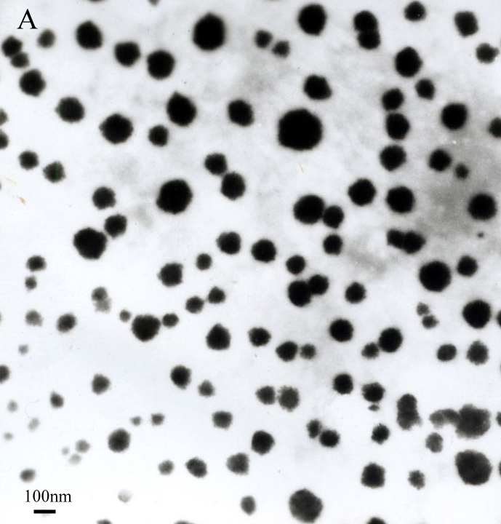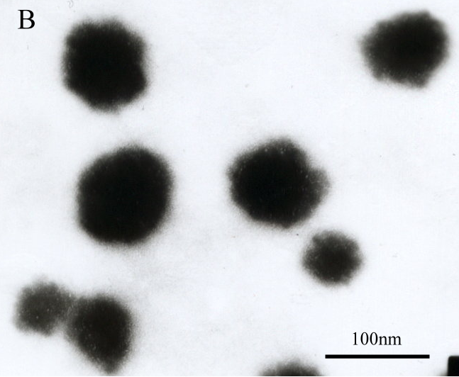
Figure 9 TEM micrographs of CHI-PLA₁ nanopaiticles
2.9接枝物胶束对疏水药物茚甲新的负载
Table 5为不同聚乳酸接枝率的壳聚糖对茚甲新药物的负载率，可以看出它们的负载率都比较高，随着接枝率的增高，接枝物对药物的负载率逐渐增加。
Table 5 the encapsulation efficiency and loading capacity of different CHI-g-PLA
 | M₁ /mg | M₂ /mg | M₃ /mg | LC/% | EE/%
CHI-g-PLA₁ | 100.7 | 100.9 | 81.6 | 19.17 | 19.13
CHI-g-PLA₂ | 100.3 | 99.7 | 72.2 | 27.42 | 27.58
CHI-g-PLA₃ | 100.1 | 100.9 | 69.5 | 31.37 | 31.12
2.10 载药胶束的体外释放及体外释放模型拟合
2.10.1 载药胶束的体外释放
Figure 9为不同聚乳酸接枝率的壳聚 糖载药胶束在PBS(pH=7.4)中的释放曲线，可以看出，在药物释放初始阶段，聚乳酸枝率越低的壳聚糖衍生物载药胶束的药物释放的速度越快，聚乳酸基含量越高，壳聚糖衍生物分子链相互作用越强，分子链结合得越紧密，同时聚乳酸与药物分子的作用越强，药物分子扩散的阻力更大，因此聚乳酸含量越高的壳聚糖载药胶束释放速度越慢。

Figure 9

负载药物的胶束在不同的pH值的PBS中的释放曲线如Figure 10所示，在pH(6-8)范围内，pH值越小，药物释放速度越慢。这是因为在酸性环境中，壳聚糖上存在很多自由氨基，氨基之间发生氢键作用；pH值越小，氢键作用越强，使得被负载在胶束内部的药物分子扩散更加困难，因此体系中pH值越小，释放速度越慢。

Figure 10
Figure 11为不同聚乳酸接枝率的载药胶束在PBS(pH=7.4)中不同温度下的释放曲线，温度较高的时候药物释放的比较快并且随着温度的提高药物的平衡时候释放的越多；这是因为随着温度的提高，药物由胶束中扩散的越快，释放的速度也就越快。

Figure 11
2.10.2 药物体外释放模型拟合
运用4种最常用的药物体外释放模型^{[6]}(零级动力学、一级动力学模型、Weibull分布模型和Higuchi模型)对本药物释放体系进行了拟合，拟合结果见Table 6、Table 7、Table 8(由于零级动力学模型完全不适用本药物释放体系，故拟合结果未列出)。
Table 6 the results of indomethacin release form CHI-PLA nanoparticles with different grafting content fitted with 3 different models
Samples | 一级模型 |  |  |  | Weibull模型 |  |  | Higuchi模型
Samples | R² | Q∞ | M | K₁ | R² | b | k | R² | K_{H}
CHI-PLA₁ | 0.9861 | 51.56 | 53.31 | 0.0036 | 0.8918 | 0.5562 | 0.0005 | 0.8393 | 1.4761
CHI-PLA₂ | 0.9862 | 48.01 | 51.84 | 0.0042 | 0.8526 | 0.5169 | 0.0004 | 0.7715 | 1.4587
CHI-PLA₃ | 0.9767 | 35.99 | 33.83 | 0.0045 | 0.8847 | 0.3881 | 0.0001 | 0.7074 | 1.0987
Table 7 the results of indomethacin release form CHI-PLA nanoparticles in different pH value
fitted with 3 different models
pH | 一级模型 |  |  |  | Weibull模型 |  |  | Higuchi模型
pH | R² | Q∞ | M | K₁ | R² | b | k | R² | K_{H}
6.1 | 0.9982 | 49.08 | 48.64 | 0.0011 | 0.9886 | 0.6931 | 0.0002 | 0.9114 | 0.9665
7.4 | 0.9862 | 48.01 | 51.84 | 0.0042 | 0.8526 | 0.5169 | 0.0004 | 0.7715 | 1.4587
8.0 | 0.9948 | 52.87 | 53.70 | 0.0055 | 0.8959 | 0.6931 | 0.0008 | 0.7819 | 1.9421
Table 8 the results of indomethacin release form CHI-PLA nanoparticles in different temperature fitted with 3 different models
T/℃ | 一级模型 |  |  |  | Weibull模型 |  |  | Higuchi模型
T/℃ | R² | Q∞ | M | K₁ | R² | b | k | R² | K_{H}
25 | 0.9862 | 48.01 | 51.84 | 0.0042 | 0.8526 | 0.5169 | 0.0004 | 0.7715 | 1.4587
37 | 0.9988 | 49.40 | 50.11 | 0.0072 | 0.8470 | 0.4144 | 0.0005 | 0.5931 | 1.6624
47 | 0.9973 | 52.56 | 54.78 | 0.0083 | 0.8480 | 0.4550 | 0.0009 | 0.5931 | 2.2011
通过四种模型对本药物释放体系的拟合，发现一级动力学模型对不同条件下的药物释放拟合结果的相关系数R²均达到0.98以上，拟合曲线与释放过程基本特征一致并具有较好拟合效果，而且参数、物理意义明确，是最合适本体系的药物释放模型。

3 结论

- 壳聚糖接枝聚乳酸共聚物可以形成具有稳定核壳结构的聚合物胶束。且随接枝率的增加，聚合物的临界胶束浓度减小，胶束的粒径增大；随溶液pH值的增大，胶束的粒径也增大。
- 随着聚乳酸接枝率的增高，接枝共聚物胶束对疏水药物的负载率逐渐增加。
- 模拟体外释放实验中，接枝率越低、pH值越高、温度越高，药物释放速度越快且达到平衡时的释放率越高。
- 通过四种常用药物释放模型对本药物释放体系的拟合发现一级动力学模型最适合描述本药物释放体系。
致谢
本论文的研究工作是在张黎明老师的悉心指导和亲切关怀下完成的，在实验过程中得到了卢红伟师兄的耐心帮助，同时实验室中各位老师及师兄师姐们也给了我不同程度的帮助，在此一并表示衷心的感谢。

参 考 文 献
[1] 蒋挺大. 壳聚糖.化学工业出版社 2001.
[2] Lee K Y, Jo W H, Kwon I C et al. Physicochemical characteristics of self-aggregates of hydrophobically modified chitosan. Langmuir 1998,14:2329-2332.
[3] Liu C G, Desai K G H, Chen X G et al. Linoleic acid-modified chitosan for formation of self-assembled nanoparticles. J Agric Food Chem 2005,53(2):437-441.
[4] 代昭. 烷基壳聚糖球的制备及其药物负载性能的研究. 天津大学化学化工学院博士论文.
[5] Yan Wu, Yongli Zheng, Wuli Yang et al. Synthesis and characterization of a novel amphiphilic chitosan-polylactide graft copolymer. Carbonhydrate Polymers 59(2005),165-171.
[6] 代昭，烷基壳聚糖球的制备及其药物负载性能的研究。天津大学化学化工学院博士论文。

Syntheses of Poly(Lactic Acid) Grafted Chitosan Copolymer and Its Micelle Behaviors and Drug Delivery

Chao Wang Li-Ming Zhang*

School of Chemistry and Chemical Engineering, Sun Yat-sen University, Guangzhou 510275

Abstract A series of poly(lactic acid) grafted chitosan copolymer were synthesized by in-situ polymerization. The structure of the derivatives was characterized by IR and ¹HNMR, its crystal property was studied by WXRD, its thermostability was studied by TG, the effect of monomer and catalyst concentration on grafting percentage was also studied. The micellar behaviors of the derivatives were studied by the fluorescence probe method, dynamic light scattering (DLS) and TEM. The drug of indomethacin was physically encapsulated into the micelles. The drug release behaviors were detected by UV analysis.

Key words in-situ polymerization chitosan poly(lactic acid) polymer micelles drug release

